# ODIS TOWER

# História

Um necromante é o ser com a maldição de reviver e controlar os mortos. Para isso, o necromante precisa entrar em um estado de transi, onde conecta sua mente com as de seus lacaios mortos-vivos. No entanto, um corpo não pode ser controlado e continuar vivo para sempre. Seja um ser morto ou vivo, todos nós precisamos de uma essência vital para viver. A essência vital é o que nos mantém seguindo a vida dia após dia, é o conhecimento, o credo, a exploração, o querer, a juventude, a vontade. Somente um necromante consegue tirar a essência vital de um ser vivo e transferi-la para os mortos e continuar alimentando-os constantemente, e isso deve ser feito, pois um ser revivido não tem vontade própria e nem fontes de essência vital que vem do seu próprio âmago.

Tem-se conhecimento da existência de três necromantes, sendo Odis o necromante mais conhecido. Odis, através do seu poder de ressuscitar e controlar dezenas de cadáveres, construiu uma torre onde pudesse observar as terras e controlar seu exército de mortos em total segurança, torre esta que foi nomeada pelos locais de Torre dos Mortos. Do segundo, Endus, sabe-se que diferente de Odis, não pode controlar uma quantidade grande de mortos, porém pode dar ao ser controlado uma essência vital gigantesca, tornando-o um lacaio imponente. Do terceiro, apenas relatos de sua existência de fazendeiros e acontecimentos isolados em pequenas cidades de mais uma pessoa capaz de controlar os mortos. Nunca foi confirmada a existência do terceiro necromante, mas é um fato que Odis e Endus se confrontam por décadas afim de ser o único necromante nas terras conhecidas.

A devoção de Odis é ser o rei das terras, seja através do controle total de todos ou seres vivos, seja através da submissão dos cidadãos, assim como Endus. O problema é que não é possível existir dois reis vivos.

Após a Torre dos Mortos ser construída, Endus ficou furioso com o grande crescimento do poder de Odis, e durante anos após o acontecimento, tem fortificado seu lacaio afim de torna-lo um semideus capaz de escalar a torre e neutralizar Odis.

## Desenvolvimento

O lacaio de Endus está devidamente fortificado, aponto de escalar a Torre dos Mortos e enfrentar Odis.

O jogo se inicia com o lacaio de Endus indo em direção a Torre dos Mortos, na Floresta Maléfica, onde o jogador a princípio não sabe o porquê de estar ali. A floresta é rodeada de lacaios de Odis, que fazem a proteção local, e o jogador, que interpreta o lacaio de Endus, deverá derrota-los afim de aprender como funcionam as mecânicas do jogo. Durante o percurso, o jogador encontra um vendedor que troca equipamentos por essência vital.

Ao adentrar a Torre dos Mortos, os inimigos ficam mais fortes a cada andar que o jogador segue. Durante o percurso, é possível encontrar livros, pergaminhos e também escrituras que contam mais sobre a história do jogo, tanto sobre Odis quanto os necromantes em modo geral.

O jogador poderá se dar conta que és um lacaio controlado por um necromante quando precisar retomar à loja no começo do jogo e deixar seu lacaio inválido para controlar outro morto que está do lado de fora da torre. O mesmo também poderá acontecer ao deduzir que o jogador coleta essência vital de outros mortos porque ele também é um morto que precisa continuar a viver, o que ficará claro nos fragmentos de história que estão distribuídos no jogo.

A Torre dos Mortos tem cinco níveis, sendo:

1. O térreo com o salão principal da torre.
2. A biblioteca onde estarão os relatos da história.
3. O andar interditado. O jogador deverá seguir por fora da torre para continuar subindo.
4. O altar dos cavaleiros do apocalipse.
5. A sala de Odis.

Ao final do jogo, após derrotar Odis, o jogador será apresentado a Endus, que controlava seu lacaio o tempo todo e dará o testemunho de que agora ele será o rei das terras, revelando assim que o jogador era um vilão enfrentando outro vilão o tempo todo.

Fica implícito no jogo que o vendedor era o outro necromante e por isso vendia equipamentos em troca de almas.

# Mecânicas

O jogador poderá obter poder de novas mecânicas a partir das compras realizadas com o mercador.

## Estilo e câmera

Jogo em 3D com gráficos próximos ao Low Poly.

A câmera do jogo será estilo isométrico, aproximadamente a 45° graus do eixo Y.

Não é possível mover a câmera, mas em certos ambientes a câmera deverá se adaptar ao cenário onde o jogador está.

## Movimentação e ataque

Movimentação: W A S D

*Espaço: pular*

Atacar: clique esquerdo

Ataque especial: clique direito

*Poderes: Q W E R*

Desejável que o poder possa ser mirado, como um efeito de área do League of Legends e Albion.

## HUD

Exibição das essências de vida no canto superior esquerdo.

Exibição do tempo de recarga do poder logo abaixo das essências de vida.

Exibição da arma atual e tempo de recarga na parte inferior central da tela.

# Itens

Os itens poderão ser obtidos através de baús, monstros ou então comprados.

|  |  |  |
| --- | --- | --- |
| **Essência vital** | | Vida e moeda de troca do jogo |
| **OBTENÇÃO** | Inimigos e baús | |

|  |  |  |  |  |
| --- | --- | --- | --- | --- |
| **Espada do Barão** | | | Arma | |
| **OBTENÇÃO** | Equipamento inicial | **ESPECIAL** | | Gira em um meio circulo |
| **ATAQUE** | 20 | **VEL.** | | 20 |
| **Sabre do Conde** | | | Arma | |
| **OBTENÇÃO** | Baú | **ESPECIAL** | | Perfura em linha reta |
| **ATAQUE** | 25 | **VEL.** | | 27 |
| **Espada Mágica** | | | Arma | |
| **OBTENÇÃO** | Baú | **ESPECIAL** | | Média-distância em cone |
| **ATAQUE** | 22 | **VEL.** | | 20 |
| **Machado Telúrico** | | | Arma | |
| **OBTENÇÃO** | Loja | **ESPECIAL** | | Redor do personagem, recarga alta |
| **ATAQUE** | 35 | **VEL.** | | 15 |
| **Cajado Mortífero** | | | Arma | |
| **OBTENÇÃO** | Loja | **ESPECIAL** | | Dano em todos inimigos na tela |
| **ATAQUE** | 20 | **VEL.** | | 30 |
| **Lâmina do Algoz** | | | Arma | |
| **OBTENÇÃO** | Loja | **ESPECIAL** | | Não tem |
| **ATAQUE** | 30 | **VEL.** | | 40 |
| **Espada Enigmática** | | | Arma | |
| **OBTENÇÃO** | Loja | **ESPECIAL** | | Gira por alguns segundos |
| **ATAQUE** | 30 | **VEL.** | | 20 |
| **Arco de Guerra** | | | Arma | |
| **OBTENÇÃO** | Baú | **ESPECIAL** | | Projeteis em cone |
| **ATAQUE** | 15 | **VEL.** | | 30 |

# Inimigos

## Floresta Maldita

|  |  |  |  |
| --- | --- | --- | --- |
| **Esqueleto Maléfico** | | Essências de Vida | 20 |
| **Essências dropadas** | 20 a 30 | Ataque | 8 |
| **Esqueleto Maldito** | | Essências de Vida | 39 |
| **Essências dropadas** | 30 a 40 | Ataque | 11 |
| **Guarda Amaldiçoado** | | Essências de Vida | 100 |
| **Essências dropadas** | 60 a 80 | Ataque | 15 |

## Andar 1

|  |  |  |  |
| --- | --- | --- | --- |
| **Lutador Injuriado** | | Essências de Vida | 80 |
| **Essências dropadas** | 90 a 100 | Ataque | 20 |

## Andar 2

|  |  |  |  |
| --- | --- | --- | --- |
| **Guerreiro Consumido** | | Essências de Vida | 140 |
| **Essências dropadas** | 120 a 150 | Ataque | 17 |
| **Arqueiro Diabólico** | | Essências de Vida | 140 |
| **Essências dropadas** | 120 a 150 | Ataque | 17 |
| **Lutador Encantado** | | Essências de Vida | 180 |
| **Essências dropadas** | 180 a 200 | Ataque | 16 |

## Andar 3

|  |  |  |  |
| --- | --- | --- | --- |
| **Lanceiro Pútrido** | | Essências de Vida | 250 |
| **Essências dropadas** | 350 a 400 | Ataque | 22 |
| **Guardião Desolado** | | Essências de Vida | 380 |
| **Essências dropadas** | 400 a 450 | Ataque | 15 |
| **Invocador Desalmado** | | Essências de Vida | 1 |
| **Essências dropadas** | 2.000 | Ataque | 1 |
| **Espírito Invocado** | | Essências de Vida | 100 |
| **Essências dropadas** | 125 | Ataque | 15 |

## Andar 4

|  |  |  |  |
| --- | --- | --- | --- |
| **Apocalipse** | | Essências de Vida | 1.000 |
| **Essências dropadas** | 2.500 | Ataque | 100 |
| **Miséria** | | Essências de Vida | 1.000 |
| **Essências dropadas** | 2.500 | Ataque | 100 |
| **Angústia** | | Essências de Vida | 1.000 |
| **Essências dropadas** | 2.500 | Ataque | 100 |

## Andar 5

|  |  |  |  |
| --- | --- | --- | --- |
| **Odis** | | Essências de Vida | 1 |
| **Essências dropadas** | 0 | Ataque | 40 |

# Level Design

Protótipo dos mapas e o que é possível encontrar neles.

Ponto inicial do mapa

Ponto final do mapa

Baús

Inimigos

Interação/Leitura

Retorno a loja

## Floresta Maldita

O jogador percorrerá a floresta para entender como funciona as mecânicas do jogo. Há uma loja onde pode-se comprar itens. Inimigos mais fortes aparecem no pé da torre.

Baú 1: **350** Essências de Vida

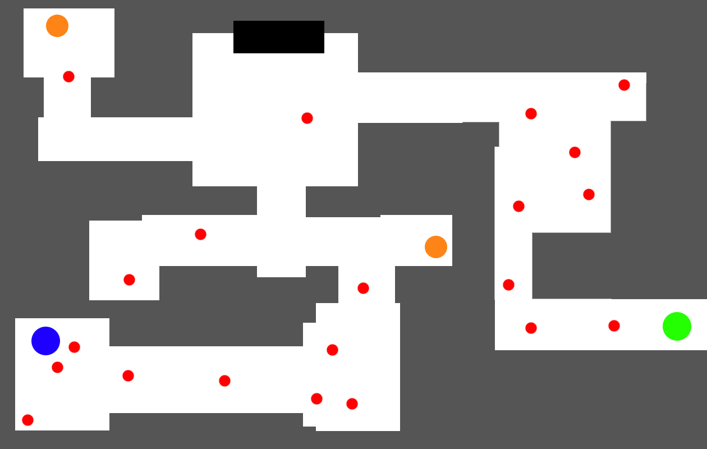Baú 2: **Arco de Guerra**

## Andar 1

Fase repleta de inimigos. Passagem ao lado esquerdo para pegar baú e é necessária uma chave que está na sala a direita para abrir a porta do segundo andar.

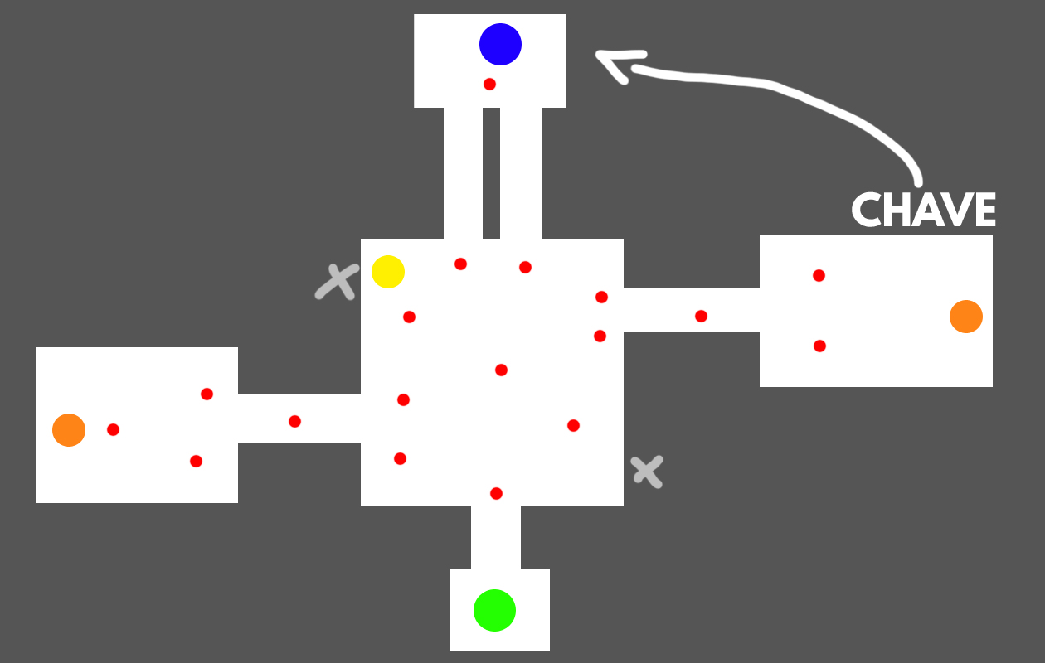Baú: **1.000** Essências de Vida

## Andar 2

Uma biblioteca com documentos que explicam sobre a história do jogo. A passagem ao lado direito está arruinado e é necessário contorna-la para continuar a caminhada pela torre pelo lado de fora, pois a porta também está emperrada. Há um ponto de retorno.

Baú 1 – **2.000** Essências de Vida

Baú 2 – **Sabre do Conde**

Documento 1 – Conta sobre ...

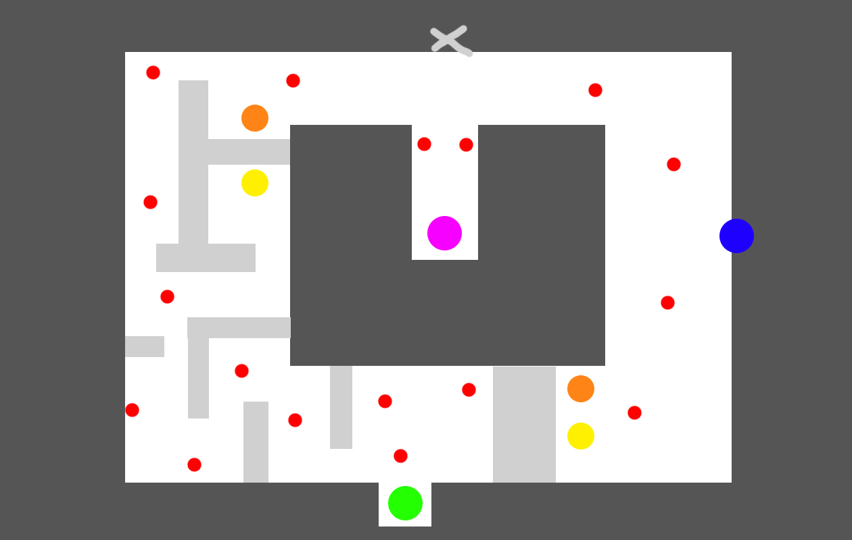Documento 2 – Conta sobre...

## Andar 3

Caminhada por fora da torre, feita em espiral. Talvez seja necessário movimentar a câmera. Na metade do caminho há um elevador para continuação da subida, e logo em seguida um invocador que invoca vários inimigos fracos, mas em grande quantia. Também há um baú que para pegá-lo é preciso cair da plataforma. Há um ponto de retorno para a loja.

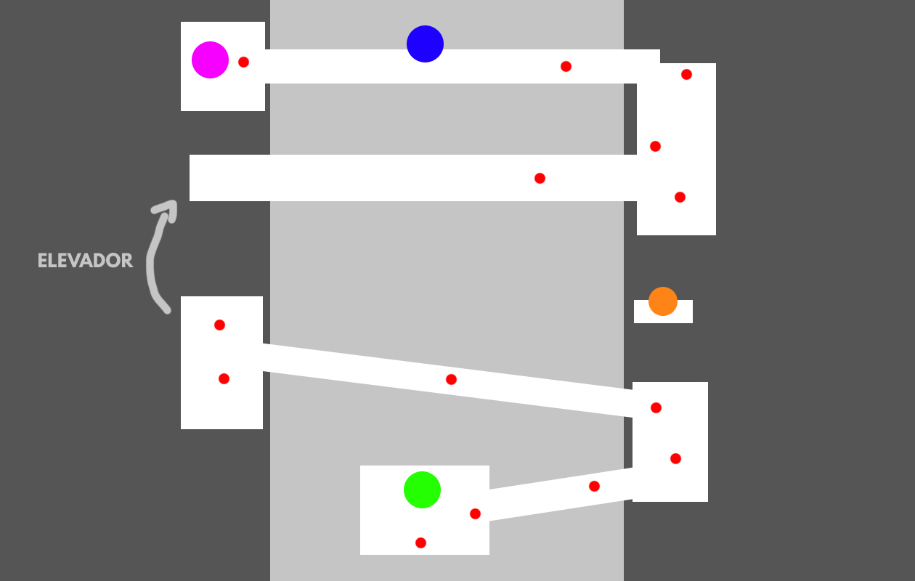Baú – **Espada Mágica**

## Andar 4

Confronta aos inimigos que se referem aos cavaleiros do apocalipse. Há um ponto de retorno ao centro do mapa que pode ser acessado a qualquer hora.

**Apocalipse**: guerreiro com ataque lentos, porém fortificados e com bastante resistência.

**Angústia**: invoca os esqueletos iniciais do jogo, porém mais fortes.

**Miséria**: drena a essência vital do jogador e o empurra para longe, tem bastante vida.

Os documentos encontrados nessa sala explicam as habilidades e dicas de como derrotar os cavaleiros, além de também falar mais sobre a história dos necromantes.

Documento 1 - ...

Documento 2 - ...

Documento 3 - ...

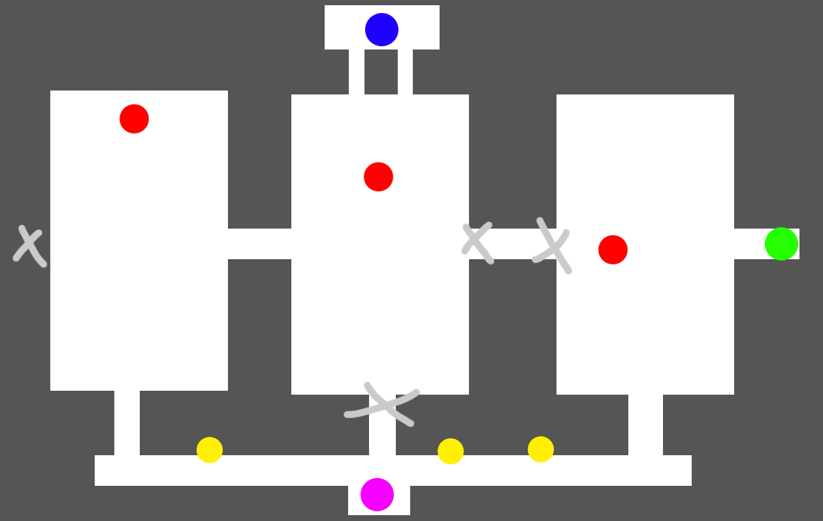

## Sala 5

A batalha final contra Odis. Odis ataca de vez em quando à distância e causa um dano considerável. Ele invoca hordas de todos os inimigos anteriores enfrentados no jogo. Ao derrotar todas as ordas, Odis fica fraco e é possível abatê-lo com um golpe.

